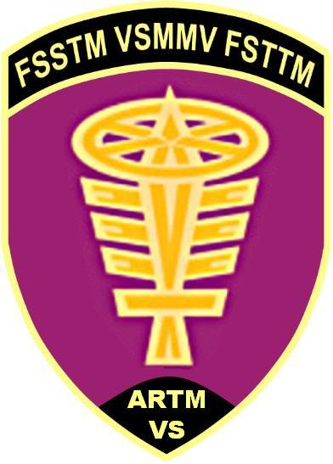
Concours d’orientation motorisé
Rallye cantonal valaisan du 29 juillet 2017

A R T M
Association Romande des Troupes Motorisées
Section valaisanne
Chemin de Praty 18
3975 Bluche

Inscription // Anmeldung

Lieu / Ort, Début / Beginn : Centre logistique de Romont (PAA) à 07 h. 00.

Prix / Preis : Fr. 70.- par équipage / pro Patrouille

Payement / Bezahlung : Banque cantonale du Valais, Sion
IBAN CH26 0076 5001 0198 2720 5

 | Chauffeur / Fahrer | Navigateur / Patrouillenführer
Grade
Nom / Name
Prénom / Vorname
Date naissance Geburtsdatum
Section / Sektion
Adresse
No postal / Post Nr
Lieu / Ort
Tél. potable
Handy-Nummer
E-mail Adresse

A retourner jusqu’au / Zürucksenden bis 23 juillet 2017

Par post  Per Post | ARTM section Valais  Chemin de Praty 18  3975 Bluche
Par e-mail  Per e-mail | rallye@artm-vs.ch

